首先，主页没问题，有问题的都在二级页。

1、行业新闻改为行业要闻，默认全国，左上角可选择省

2、政策速递页没有，此页行业要闻，默认全国政策，左上角可选择省

3、此页面标题改为村行动态

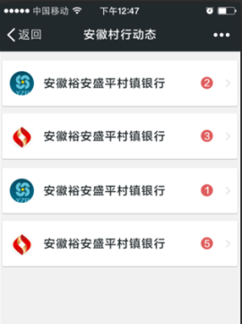

4、村行名录左边的省份没有下拉菜单，添加下拉菜单，按省份首拼排列，默认全国

5、个人注册页面，在提交按钮下边要有个登录按钮。

建议：滨帅，你把所有的页面的PSD文件可以在一个PSD内，但是必须都是正确的。